Manuel du projet sur la qualité de l'eau

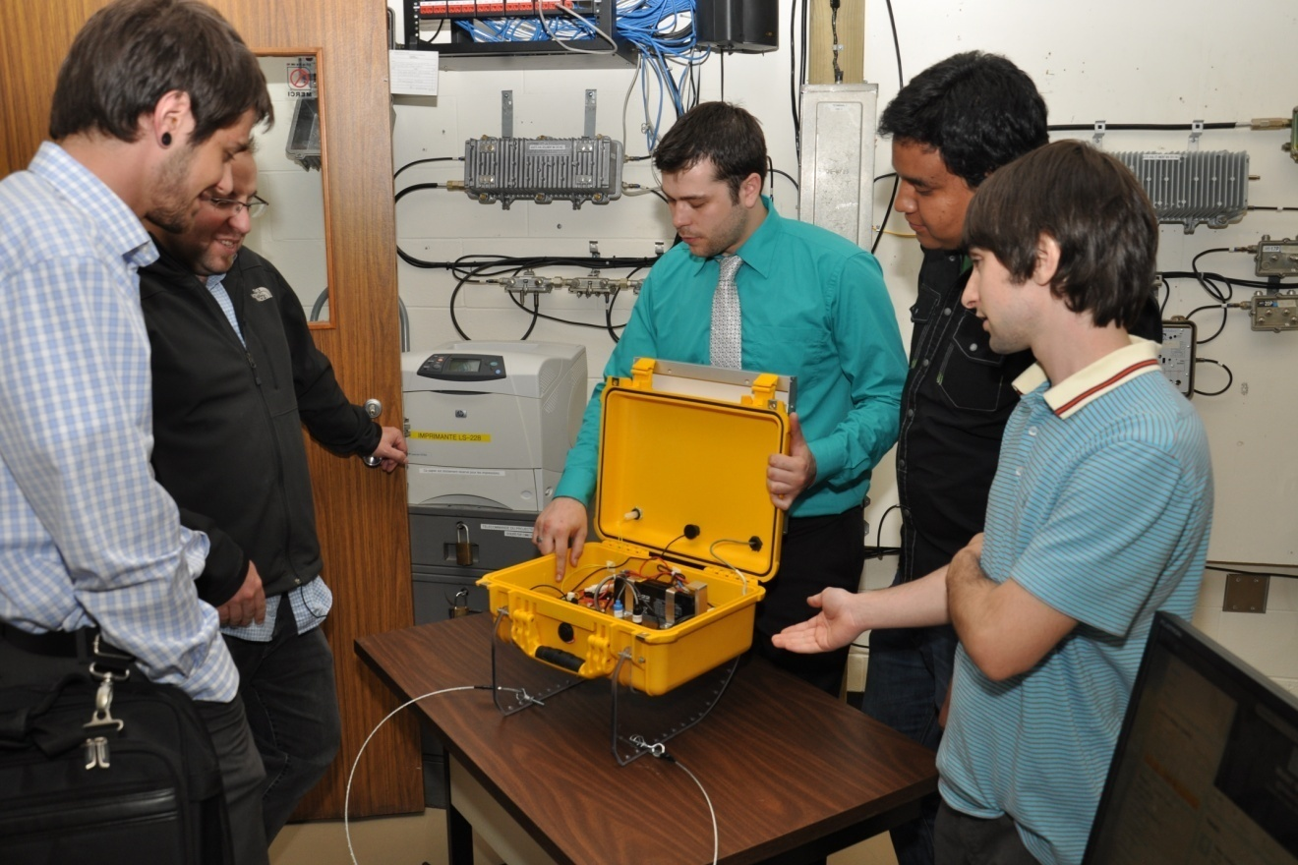

Par

Antoine Lacasse

Danny Lambert

Daniel Anillo

Table des matières

1 Présentation du projet 3

1.1 Provenance du projet 3

1.2 Description générale du projet 3

1.3 Contexte de réalisation 4

1.4 Manuel d'utilisation et de service 4

2 Mise en place du projet 5

2.1 Emplacement 5

2.2 Précaution à l’extérieur de l’eau 6

3 Fonctionnement du projet 7

3.1 Schémas bloc 7

3.2 Description du fonctionnement 8

4 Disposition des composantes du boitier 9

4.1 Disposition des composantes intérieures du boitier 9

4.2 Disposition des composantes extérieures du boitier 11

5 Montage du boitier et circuit d'alimentation 14

5.1 Circuit d'alimentation 14

5.2 Montage du boitier 15

6 Détail sur la connexion de l’Arduino avec l’ordinateur 18

6.1 Connexion physique de l’Arduino 18

6.2 Installation du Pilote de l’Arduino 19

6.3 Déterminer le port de communication de l’Arduino 24

6.4 Changer le numéro de port de l’Arduino 25

6.5 Désinstallation d’anciens périphériques 26

7 Détail sur le module GSM 29

7.1 Communication avec le module GSM 29

7.2 Signification des codes GSM 30

7.3 Commandes AT pour le module GSM 31

7.4 Carte SIM et Twitter 32

8 Téléverser un programme sur l’Arduino 33

9 Détail sur le terminal 35

9.1 Fonctionnement du terminal 35

9.2 Information sur les communications séries 36

10 Calibration des sondes 37

10.1 Calibration de la sonde de pH 38

10.2 Calibration de la sonde de Conductivité 40

10.3 Calibration de la sonde d’oxygène dissous 42

11 Programme principal 44

12 Matériels électroniques (circuits imprimés) 45

12.1 Plaquette d’alimentation 45

12.2 Plaquette de conditionnement 45

12.3 Plaquette d’alimentation version 2 46

12.4 Plaquette de conditionnement version 2 46

13 Composantes et évaluation des coûts 47

14 Annexe 1 48

14.1 Schématique de la plaquette d’alimentation 48

14.2 Schématique de plaquette de conditionnement 49

14.3 Schématique du boitier 50

15 Annexe 2 51

15.1 Les schémas matriciels 51

16 Annexe 3 52

16.1 Échéancier 52

# Présentation du projet

## Provenance du projet

Le projet sur la qualité de l'eau provient d'un partenariat entre l' institut fédéral d'éducation Rio do Sul (IFRS) au Brésil et le Cégep de Sherbrooke. C'est une idée provenant d'André Peres, un professeur de l'IFRS au campus de Porto Alegre, qui a pour but de simplifier le travail des gens travaillant à améliorer la qualité de l'eau au Brésil. Après être allés rencontrer les professeurs du campus de Porto Alegre, pendant une durée de deux semaines, nous avons déterminé les besoins de nos clients, ce qui nous a permis de démarrer notre projet de simplification du procédé de détermination de la qualité de l'eau quotidiennement.

Ce projet a été effectué par des étudiants en technologies du génie électrique en 2012-2013 du Cégep de Sherbrooke, soit Antoine Lacasse, Danny Lambert, Daniel Anillo et plusieurs étudiants en informatique qui travaillent sur l’affiche de données, pour une lecture plus simple et compréhensible.

## Description générale du projet

Après avoir discuté des problèmes rencontrés par les responsables de la collecte des mesures sur la qualité de l'eau, nous avons défini un projet qui a pour but d'automatiser la collecte de plusieurs données importantes lorsqu'on doit évaluer le degré de pollution de l'eau. Ce projet permet de minimiser les ressources humaines nécessaires et de prendre beaucoup plus souvent les mesures voulues, ce qui nous permet d'avoir une meilleure idée sur l'évolution de la qualité de l'eau en fonction du temps. Ce système automatisé permet d'obtenir au moins quatre paramètres, soit la température de l'eau, son pH, son taux oxygénation, sa conductivité, etc. Finalement, les données recueillies sont envoyées par réseaux cellulaires vers Twitter, où des techniciens en informatique utilisent les données dans des applications qui permettront une meilleure lecture des données pour être interprétées par les scientifiques et lues par le grand public. Par contre, le but du projet n'est pas d'obtenir le WQI (L'index de qualité de l'eau), mais plutôt d'obtenir une bonne idée de la qualité de l'eau quotidiennement.

## Contexte de réalisation

Notre projet a un contexte de réalisation qui est exceptionnel, car il est en collaboration avec le Brésil, qui utilise le portugais comme langue première et l'anglais comme langue commerciale, ce qui nous oblige à utiliser l'anglais comme langue principale lorsqu'on doit discuter avec notre client. De plus, le projet final devra être installé au Brésil, ce qui nous force à prendre en compte le climat et les systèmes de télécommunications de ce pays.

## Manuel d'utilisation et de service

Le manuel que vous tenez entre les mains contient deux sections distinctes soit le manuel d’utilisation avec les sections 1-2-3, qui demande peu de connaissance, puis les autres sections qui sont plus techniques, celles-ci demandent certaines connaissances de l’électronique et de l’information pour bien être interprétées. De plus, on retrouve toutes les fiches techniques, les schématiques de chacun de circuits, le cout des composantes et notre échéancier se retrouvent en annexe.

# Mise en place du projet

## Emplacement

L’emplacement du projet est très important, pour plusieurs paramètres, comme la lumière, le réseau cellulaire et l’eau.

Le projet doit être situé dans une zone de couverture du réseau cellulaire auquel la carte sim est associé, car si le réseau cellulaire n’est pas disponible à cet endroit il sera impossible pour le module GSM d’envoyer les informations sur la qualité de l’eau.

Pour ce qui de la lumière environnante, le projet doit être à un emplacement éclairé durant le jour et d’une bonne noirceur la nuit, car le circuit d’alimentation dépend des changements jour/nuit nuit/jour pour alimenter le circuit, de plus le panneau solaire requière un emplacement bien ensoleillé durant la journée, pour permettre une bonne recharge de la batterie.

L’eau dans laquelle le projet sera déposé, doit respecter certaines valeurs. Par exemple, la sonde de conductivité permet seulement d’effectuer des mesures de 11µs à 3,000µs, si l’eau dépasse c’est valeur, cela causera des erreurs de mesure ou un message«check probe». La sonde d’oxygène dissous ne doit pas être dans un endroit qui dépasse 690 kPa (100PSI). Pour ce qui est de la profondeur, on doit ajuster la longueur de câble d’encrage à celle-ci, puis le courant ne doit pas être trop élevé pour ne pas endommager les sondes ou faire chavirer le boitier.

## Précaution à l’extérieur de l’eau

Lorsque le boitier se retrouve à l’extérieur de l’eau, il est important de faire très attention aux sondes qui se situent sous le boitier. De plus, la sonde de pH doit toujours être dans l’eau ou dans son liquide d’entreposage, sinon elle s’usera et risque de ne plus être précise ou de ne plus fonctionner.Pour les autres sondes, il existe de petits capuchons pour les protéger. Il est important de cacher la photorésistance lorsqu’on déplace le boitier ou de débrancher la batterie, pour ne pas déclencher le circuit inutilement et user la batterie.

# Fonctionnement du projet

## Schémas bloc



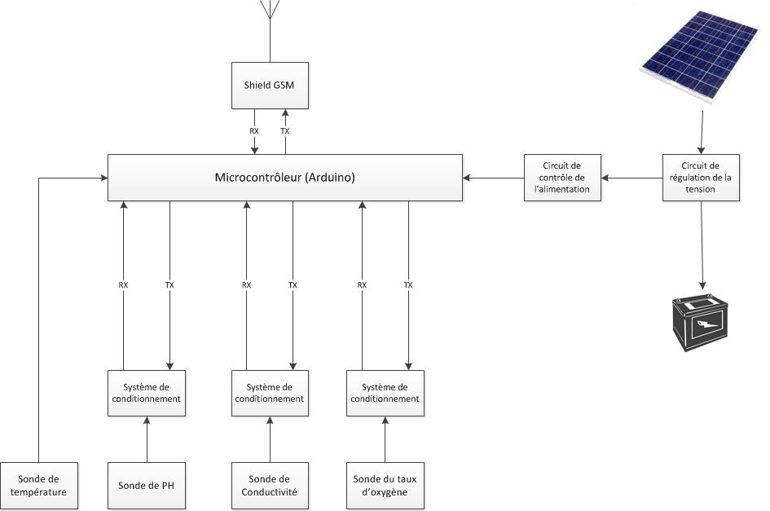



## Description du fonctionnement

Le fonctionnement du projet est plutôt simple, plusieurs sondes sont chacune reliées à leur système de conditionnement qui détermine les valeurs d’oxygène dissous, de conductivité et de pH, grâce à des calculs effectués par rapport aux calibrations effectuées au paravent. Ces valeurs sont envoyées à l’Arduino qui à son tour gère les données, puis à l’aide du module GSM, les envois sur le site Twitter où les étudiants en informatique utiliseront ces données pour faire une belle interface qui pourra être lu et compris par n’importe qui.

Pour ce qui est de l’alimentation du projet, celui-ci est alimenté par une batterie qui est rechargée durant la journée par un panneau solaire. Le circuit de l’Arduino s’allume seulement au changement de jour et de nuit, donc une fois au coucher du soleil et une fois au lever du soleil soit deux fois par jour, de plus 2 à 3

# Disposition des composantes du boitier

## Disposition des composantes intérieures du boitier

La disposition du boitier a été conçue pour avoir un poids réparti dans le boitier, et ainsi garder celui-ci stable dans l’eau et s’assurer qu’il ne chavire pas.

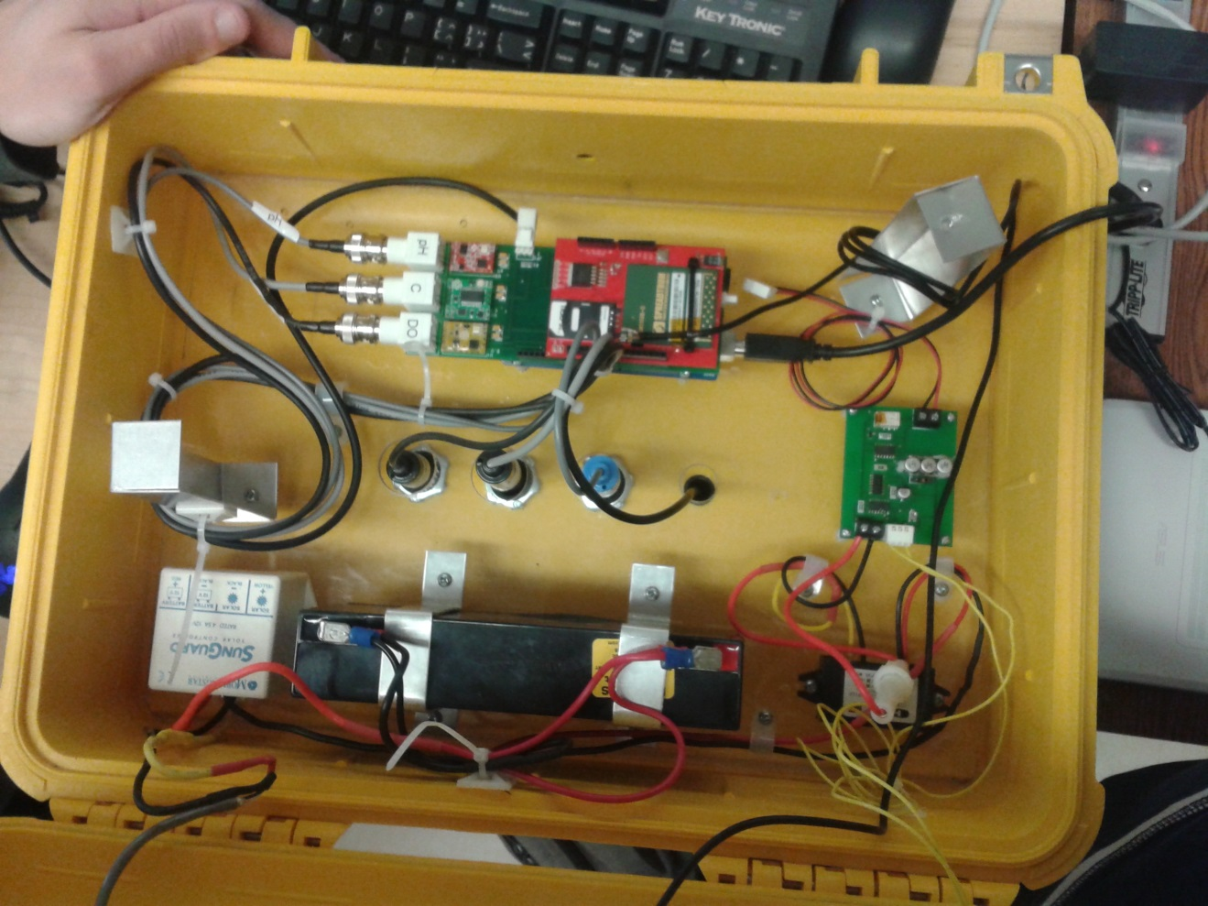

Voilà un aperçu de la disposition des composantes électroniques et mécaniques qui vont dans le boitier. La batterie a été placée dans la partie la plus profonde du boitier, car on veut contrebalancer le poids du panneau solaire, qui ressort du toit du boitier. Deux pièces ont été fabriquées pour pouvoir tenir la batterie en place et l’empêcher de bouger et de faire des courts-circuits. Le régulateur SunGard et le convertisseur de courant continu à courant continu sont chacun placés à chaque côté de la batterie. Cet emplacement a été choisi, car ça mettait les deux pièces plus proches des composantes auxquelles elles étaient attachées. Étant donné que le régulateur est relié à la batterie et le panneau solaire qui est à l’extérieur la meilleure place était le côté droit de la batterie, car c’est à cet endroit que la connexion se fait le mieux avec le panneau solaire parce que c’est de ce côté que la sortie de ce dernier est. De l’autre côté de la batterie est placé le convertisseur qui est relié à la batterie et au contrôleur d’alimentation. Le contrôleur d’alimentation a été placé proche du convertisseur pour économiser le plus d’espace possible, étant donné son poids extrêmement faible l'emplacement importait peu, étant donné qu’il n’allait pas déstabiliser le boitier. Les 4 sondes ont été mises au centre du boitier, car c’est une partie du boitier où la surface était plate sur une surface assez longue pour pouvoir mettre les quatre sondes. De plus, c’est aussi fait pour la statique, car c’est plus beau à voir que si les sondes étaient à l’avant du boitier. Il ne reste donc que l’arduino, le PCB de conditionnement et le module GSM à placer. Le choix de l’emplacement n’a pas été difficile, car il n’y avait qu’une seule place où il pouvait être mis pour qu’il y ait assez d’espace pour que les câbles des sondes ne s’endommagent pas avec la courbure des câbles nécessaires pour relier les sondes au PCB. Pour tenir toutes ces pièces solidement, il a fallu tout viser (voir section plus loin pour instructions), donc pour ne pas mettre en danger l’étanchéité du boitier, une plaque en polycarbonate a été conçue, où tout y est visé sans faire de trous supplémentaires au boitier. Cette plaque se tient solidement sur le sol du boitier et il est empêché de bouger par deux structures d’aluminium qui devraient s’accoter avec le toit et la plage pour l’empêcher de lever si jamais le boitier bouge trop. Pour ce faire, deux pièces en aluminium ont été faites pour ne pas rajouter du poids inutile au boitier et pour que cela soit très solide en même temps.

## Disposition des composantes extérieures du boitier

Dans cet appareil, il y avait des composantes qu’il fallait absolument placer à l’extérieur du boitier, notamment le panneau solaire, la photorésistance, l’antenne, ainsi que les ailerons et les sondes.

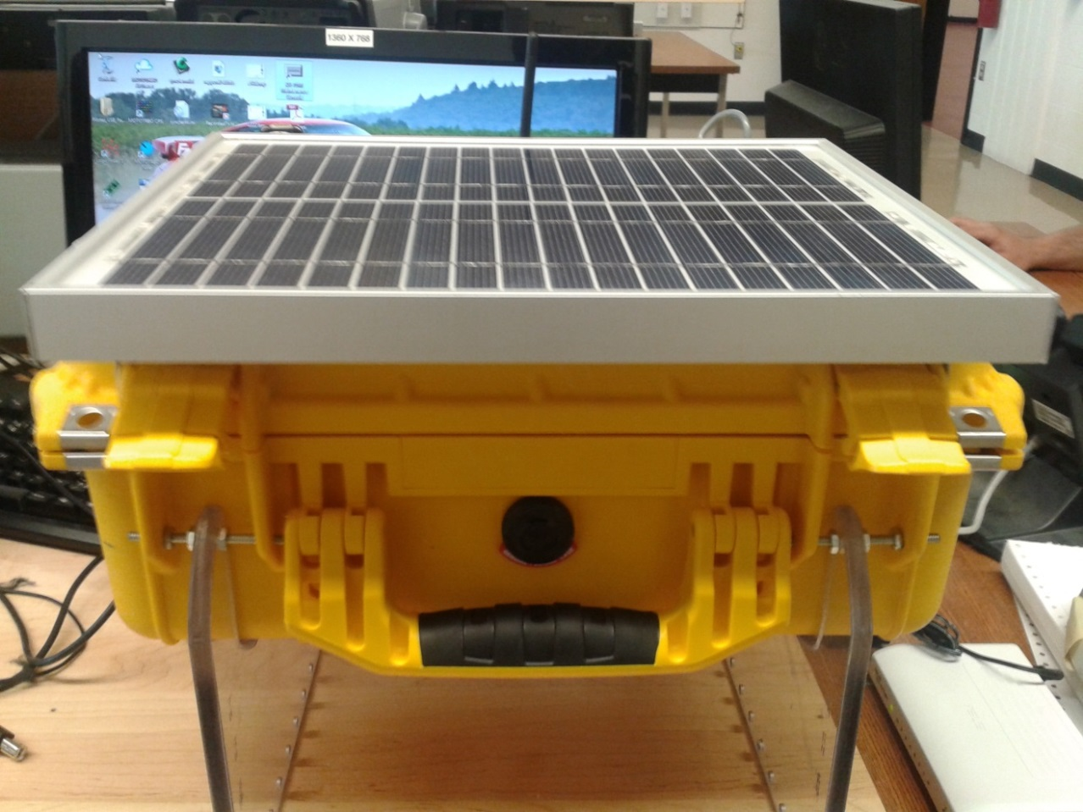

Sur cette photo, on peut voir que le panneau solaire a une partie de sa surface sortie en avant du boitier. Ceci a été fait pour pouvoir mettre l’antenne, la photorésistance et le câble connectant le panneau au régulateur. Le panneau aurait pu être tout sur la surface du boitier, mais il prenait toute la place et il fallait absolument mettre les trois composantes mentionnées plus haut, en haut du boitier. Pour attacher le panneau, deux pièces en aluminium ont été fabriquées qui permettraient de lever le panneau sans le détacher complètement. Ensuite le panneau est visé sur le devant du boitier à l’aide de pièces en aluminium qui étaient rivetées auparavant au boitier.

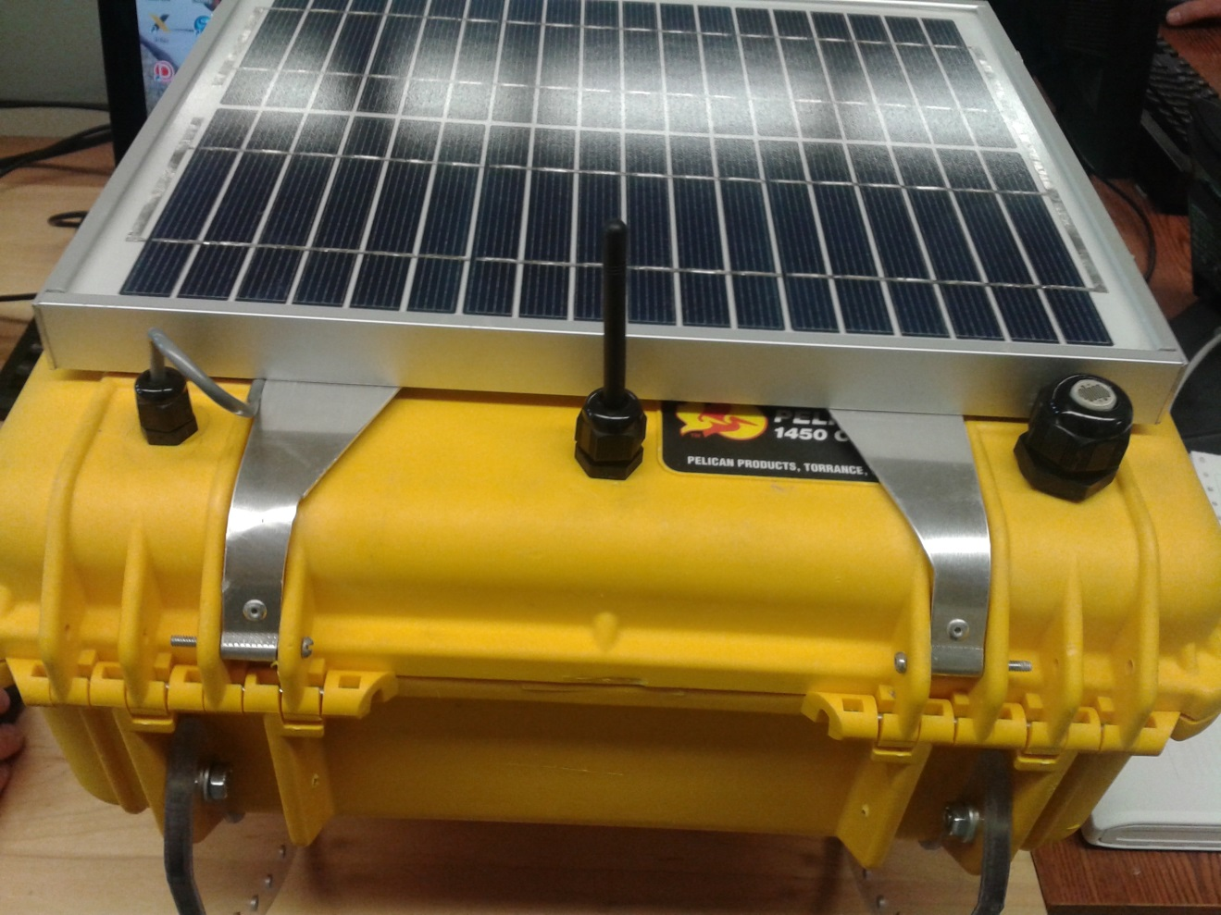

En bas du boitier, on peut noter la présence de deux pièces en polycarbonate. Ces pièces sont des ailerons ayant plusieurs fonctions : stabiliser l’appareil, le garder dans le sens du courant et l’encrer au fond pour qu’il ne bouge pas. L’aileron est fait en courbe pour empêcher qu’il y ait une force du courant en avant et en arrière de celui-ci, car ça le ferait tourner et bouge trop, et on veut qu’il soit le plus stable possible, de plus cela garderait l’appareil sur le sens du courant, car le courant appliquerait une plus grande force sur le côté qui n’est pas courbé de l’aileron, le faisant tourner du côté du courant. Chaque aileron a plusieurs trous pour pouvoir l’encrer au fond de l’eau. L’encrage se fait à l’aide de câbles en acier galvanisé pour empêcher la rouille. Il y a plusieurs trous dans les ailerons, pour pouvoir ajuster l’encrage avec le courant : plus le courant est fort, plus l’encrage doit se faire dans les premiers trous d’en avant. Ceci ferait que le boitier soit stable et ne chavire pas. Les ailerons ont été attachés à chaque extrémité du boitier à l’aide de vis et d’écrous. Sur le derrière, il y a une vis qui va sur le polycarbonate et le boitier, ensuite à l’aide d’un écrou on fixe le polycarbonate solidement au boitier. En avant, il y a une tige filetée sur laquelle l’autre extrémité de l’aileron de polycarbonate est fixée solidement à l’aide de deux écrous au centre de la tige, cette dernière est entre-deux encoches de l’avant du boitier fixé avec des écrous aussi.

# Montage du boitier et circuit d'alimentation

## Circuit d'alimentation

L'alimentation se fait à l'aide d’un panneau solaire, d'une batterie 12v à 2200mAh, un régulateur et un convertisseur de 12v à 5v. Dans les meilleures conditions possible, le panneau peut produire jusqu'à 0.56A. Selon le tableau 2 qu'on trouve dans la page de référence, au brésil il y un minimum de 5 heures de soleil par jour, donc dans le meilleur des mondes, une seule journée pourrait charger toute la batterie au complet. Les tests réalisés ces dernières semaines m'ont permis de trouver en moyenne le courant fourni par le panneau solaire dépendant de l’environnement sur lequel il est. Sur un ciel ensoleillé et le panneau placé horizontalement, le panneau fournit 300mA et sur un ciel nuageux, il fournit 150mA. Sur les tests réalisés de l’appareil, l’appareil consomme 300ma pendant les 8 minutes qu’il prend les mesures ce qui fait une consommation de 40 mAh par jour. L’appareil consomme aussi 2mA tout le temps, ce qui rajoute 48mAh. Donc la consommation totale est d’à peine 88mAh par jour, donc si la batterie est complètement chargée, elle pourrait alimenter jusqu’à 25 jours le circuit. Donc une heure d’ensoleillement, même s’il y a présence des nuages, devrait être suffisante pour alimenter le circuit pendant la journée. Le panneau et la batterie fournissent du 12v, mais le circuit fonctionne à 5v. Pour régler ce problème, un convertisseur de 12v à 5v a été utilisé. Pour empêcher l’endommagement des composantes électriques de l’appareil, un fusible a été installé à la sortie du convertisseur, donc si le courant dépasse le 2A le fusible brulera et il faudra le changer, mais aucune pièce électronique ne sera brûlée

## Montage du boitier

1. Mettre les passes-fils dans leurs places respectives.

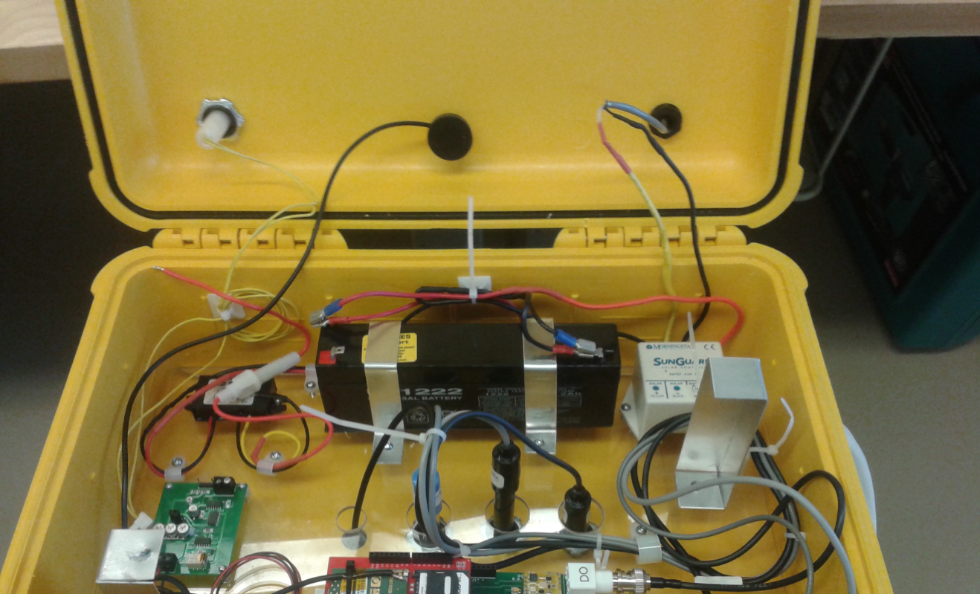

2. Mettre la plaque de polycarbonate sur la base du boitier.

3. Fixez la batterie en mettant une mousse entre la batterie et la plaque de polycarbonate et en visant les accroches pour l’empêcher de bouger.

4. Visez le régulateur à la plaque.

5. Visez le convertisseur de tension.

6. Visez le contrôleur d’alimentation avec les vis 1/8.

7. Visez l’arduino.

8. Montez le PCB de conditionnement et le module GSM sur l’arduino.

9. Connectez le régulateur à la batterie à l’aide des connecteurs de deux étages sur les fils. Rouge et noir.

10. Posez le panneau solaire sur le boitier.

11. Le fixer à l’aide des pièces A et B et les vis 6/32.

12. Passez le câble dans le passe-fil le plus petit et soudez celui-ci avec les fils du régulateur de tension.

13. Branchez la photorésistance au contrôleur d’alimentation et l’installer dans le passe-fil en haut à gauche du boitier. Être sûr que la photo résistance dépasse un peu le passe-fil.

14. Branchez l’antenne au PCB de conditionnement et la sortir par le passe-fil du milieu du haut du boitier.

15. Installez les deux bases en polycarbonate en mettant la vise en arrière et la tige filetée en avant.

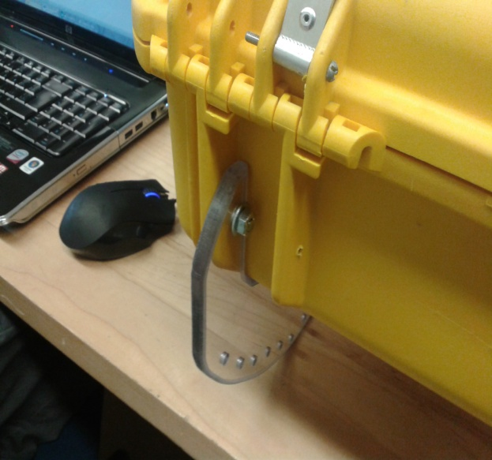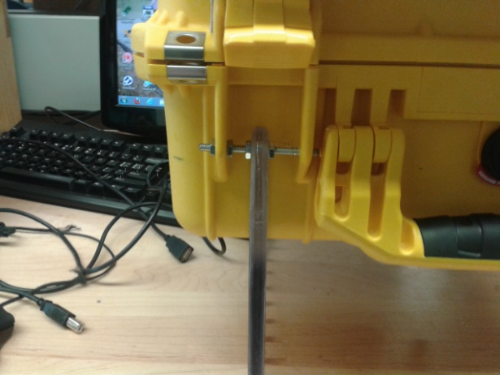

16. Branchez les sondes de conductivité, température, pH et oxygène sur le PCB de conditionnement.

17. Passez les sondes dans leurs passes-fils respectifs.

18. Branchez le convertisseur à la batterie sur le connecteur de deux étages qui connecte le régulateur à la batterie.

19. Branchez le fil jaune et noir du convertisseur sur le contrôleur d'alimentation.

20. Branchez les câbles rouge et jaune du contrôleur d'alimentation au PCB de conditionnement.

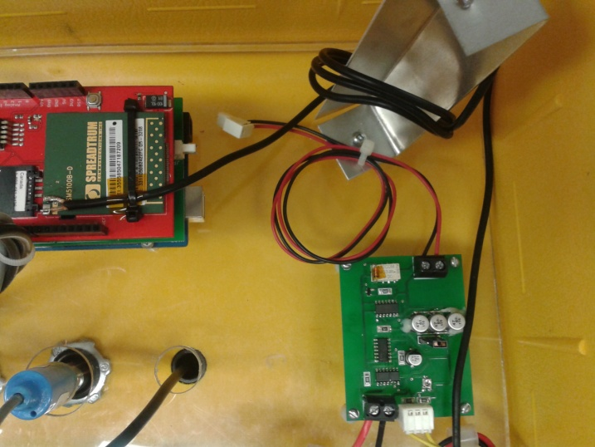

21. Mettre dans l'eau et viser les œillets filetés dans un trou de chaque base en polycarbonate.

22. Ajustez en fonction du débit de l'eau.

# Détail sur la connexion de l’Arduino avec l’ordinateur

## Connexion physique de l’Arduino

Pour permettre à l’Arduino de communiquer avec l’ordinateur, on doit connecter un câble USB entre l’Arduino et l’ordinateur. La longueur de câble peut affecter la stabilité de la communication entre l’Arduino et l’ordinateur, il est donc très important d’utiliser un câble qui est le plus court possible, ce qui réduira les erreurs de communication série.

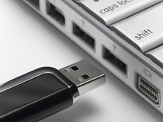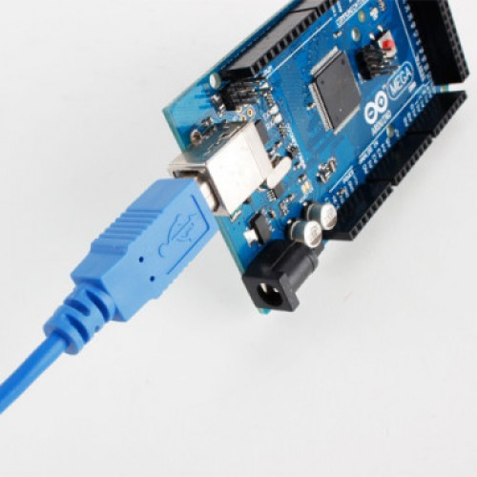

## Installation du Pilote de l’Arduino

L’ordinateur a besoin du pilote de l’Arduino, pour lui permettre de connaitre le périphérique connecté à celui-ci. Malheureusement, le pilote de l’Arduino ne se retrouve pas dans la base de données de Microsoft, ce qui nous oblige à installer le pilote manuellement. Pour ce faire, on doit accéder au gestionnaire de périphérique qui se retrouve soit dans le panneau de contrôle ou bien clique droit sur l’ordinateur, puis appuyez sur «Manage» .

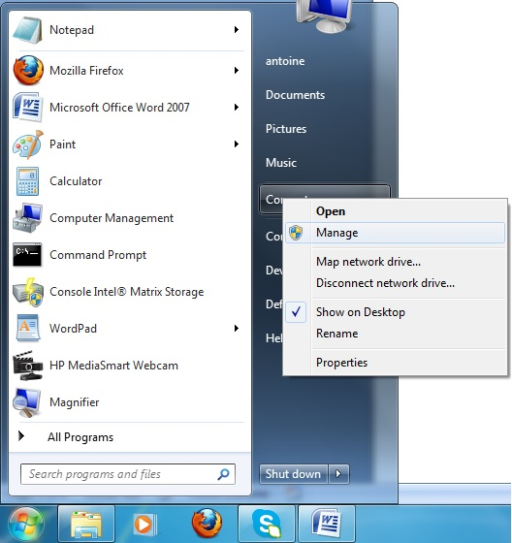

Après avoir appuyé sur gérer, une fenêtre s’ouvrira où vous devrez sélectionner le «Device Manager» dans la liste située à gauche de cette fenêtre. Si l’ordinateur a détecté le nouveau périphérique, vous devriez voir un périphérique inconnu. Il suffit d’appuyer sur «Update Driver Software…» qui apparait à l’aide du clic droit sur le «UnknownDevice».

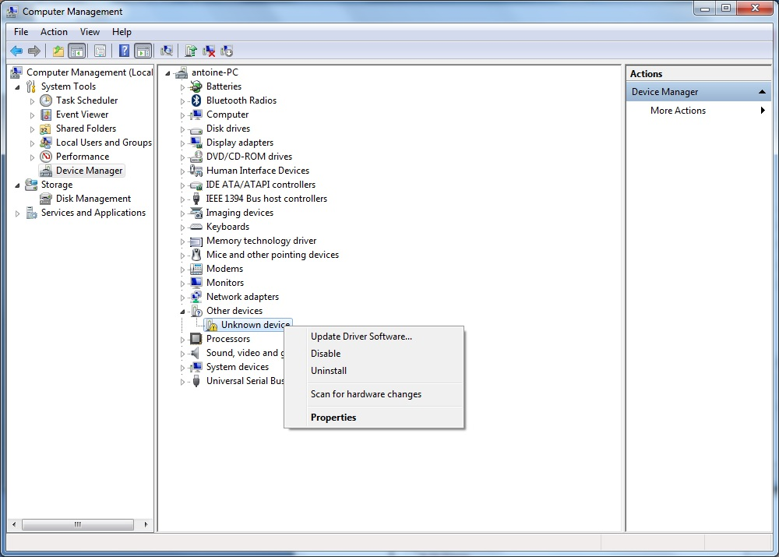

Après avoir sélectionné «Update Driver Software…» une fenêtre comme celle-ci dessous s’ouvrira. Veuillez cliquer sur «Browsemy computer for driver software».

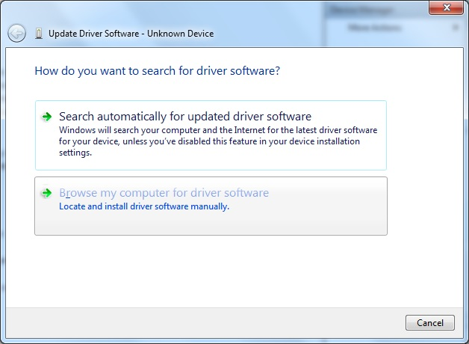

Lorsque la page suivante apparait, veuillez cliquer sur «Browse…» puis aller sélectionner le dossier «drivers» qui se situe dans le dossier «Arduino-1.0.4» qui lui se situe dans le dossier «Projet sur la qualité de l’eau», puis cochez l’option «Includesubfolders». Poursuivez en cliquant sur «Next» et le pilote commencera à s’installer. Si un message de sécurité Windows apparait, veuillez continuer l’installation du pilote.

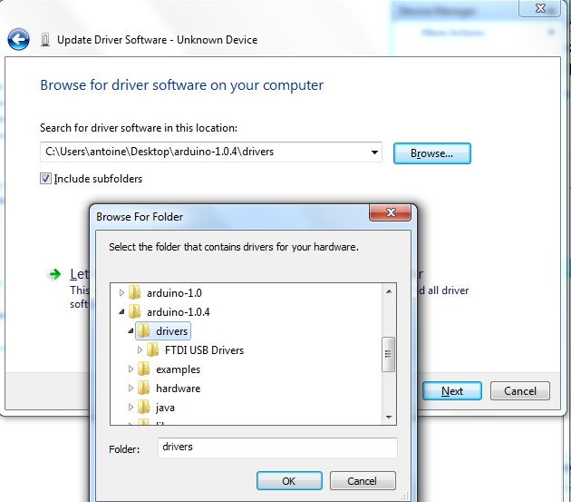

Une fenêtre de confirmation apparaitra, pour confirmer que le pilote a bien été installé. Fermer cette fenêtre, l’installation du pilote est bien terminée.

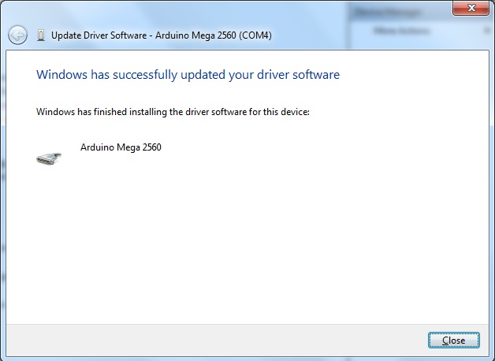

## Déterminer le port de communication de l’Arduino

Pour déterminer le port de communication, il suffit de retourner dans le «Device Manager», puis cliquez sur «Ports (COM & LPT)» pour afficher la liste des périphériques utilisant des ports COM ou LPT. Le port est tout simplement écrit entre parenthèses, par exemple le port (COM 4) dans le cas ci-dessous. Notez qu’il est important de prendre en note le numéro de port l’utilisation du programme Arduino.

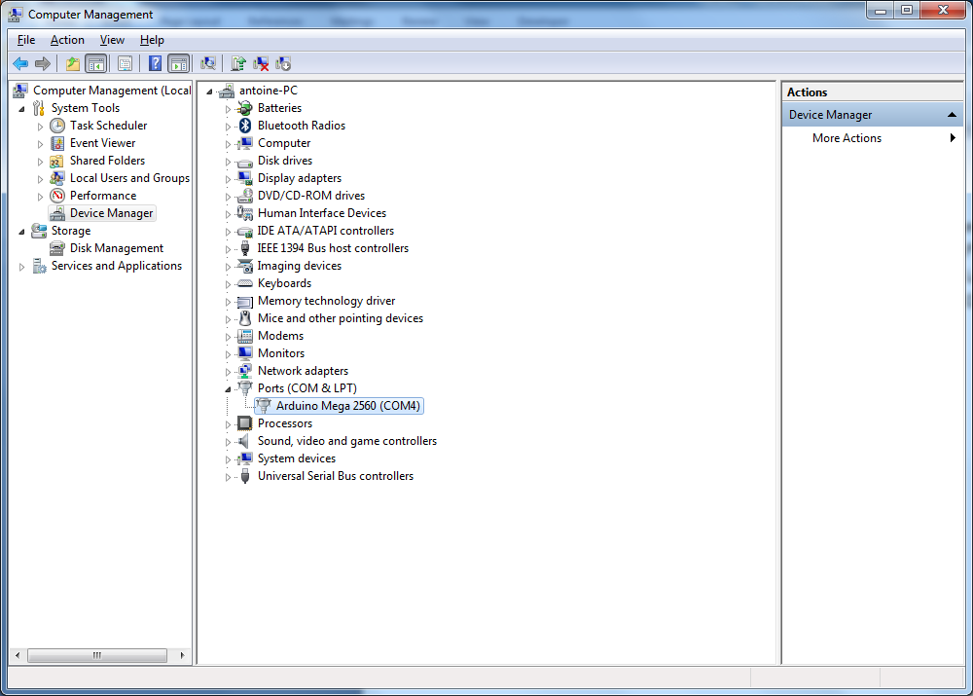

## Changer le numéro de port de l’Arduino

Il est aussi possible de changer le numéro de port en utilisant le clic droit sur le périphérique «ArduinoMega 2560», puis cliquer sur propriétés. Lorsque la nouvelle fenêtre s’ouvre, il suffit d’aller dans l’onglet «Port Settings», puis cliquer sur «Advanced…» le numéro de port est situé en bas à gauche de la nouvelle fenêtre, il suffit de cliquer dessus et de choisir le port désiré.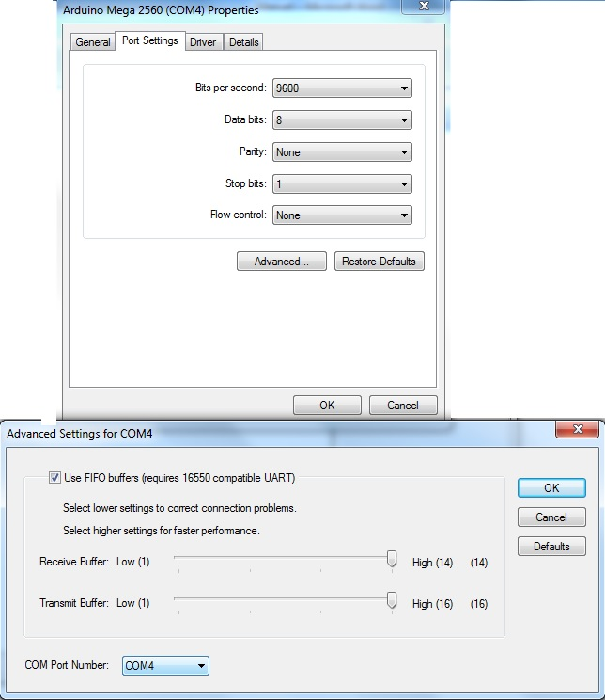

## Désinstallation d’anciens périphériques

Pour désinstaller des anciens périphériques Arduino qui pourraient causer conflit, il faut tout d’abord dans le menu démarrer, chercher le programme appelé CMD, puis à l’aide du clic droit, sélectionner «Run as administrator». Une fenêtre de confirmation apparaitra, il suffit de cliquer oui.

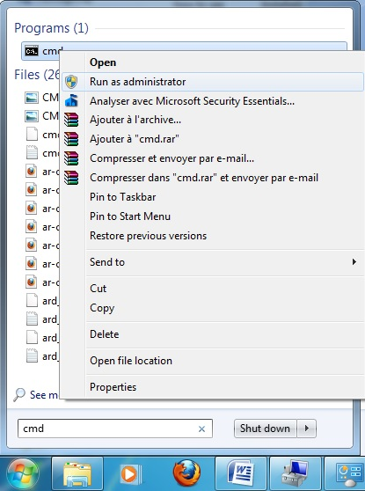

Lorsque vous aurez confirmé de démarrer «CMD» en mode administrateur, une nouvelle fenêtre apparaitra. Dans cette fenêtre écrivait «SET DEVMGR_SHOW_NONPRESENT_DEVICES=1», puis appuyait sur la touche «Enter» de votre clavier. Dans une nouvelle ligne, écrivait «cd %systemroot%\system32», puis appuyait encore une fois sur la touche «Enter». Finalement, écrivait «startcompmgmt.msc» et appuyait sur «Enter», ce qui ouvrira une nouvelle fenêtre où vous devez cliquer sur «Device Manager».

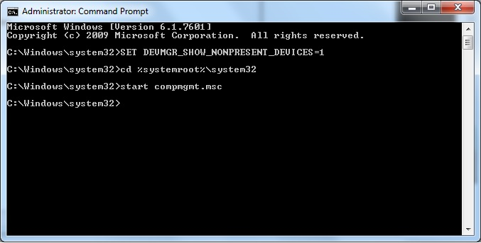

Dans l’onglet «View», veuillez cocher «Shows hiddendevices», ce qui permettra d’afficher les périphériques qui ne sont plus connectés à l’ordinateur. Puis il suffit de faire le clic droit sur le périphérique que vous voulez désinstaller et de sélectionner«Uninstall», veuillez cochez l’option «Remove drivers files» si elle est présente. Voilà votre périphérique est désinstallé.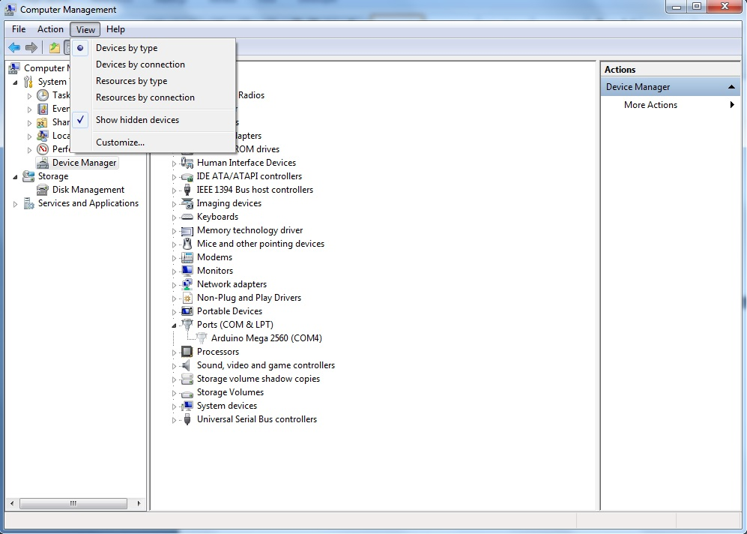

# Détail sur le module GSM

## Communication avec le module GSM

Après avoir téléversé le programme GSM en suivant les étapes de la section «Téléverser un programme sur l’Arduino», veuillez ouvrir le terminal en suivant les étapes et explications du fonctionnement du terminal dans la section «Fonctionnement du terminal», puis lorsque le terminal est ouvert vous devriez recevoir la phrase « Starting SM5100B Communication… », puis une série de code qui déterminera si le GSM fonctionne bien. Il est possible d’effectuer des modifications dans la configuration du module GSM en envoyant des commandes AT.

IMPORTANT : Le module GSM utilise un « Baud rate » de 9600.

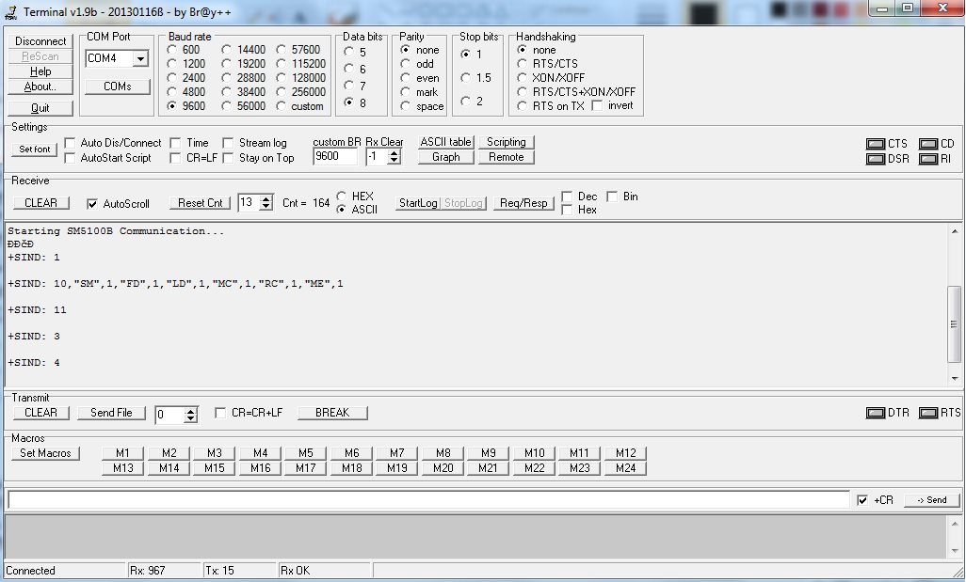

## Signification des codes GSM

0 La carte SIM a été enlevée  
1 La carte SIM a été insérée  
2 Sonnerie  
3 Le module AT est partiellement prêt  
4 Le module AT est totalement prêt  
5 ID de l’appel effectué  
6 Appel envoyé dont l’ID est ID=<idx>  
7 Le service réseau est disponible pour faire des appels d’urgence  
8 Le réseau est perdu  
9 Le son est activé  
10 Montre le statut de chaque répertoire après la phase d’initialisation  
11 Enregistré sur le réseau

## Commandes AT pour le module GSM

La totalité des commandes AT se retrouve dans le fichier PDF : «Commandes AT V1.0» qui se situe dans le dossier du Projet sur la qualité de l’eau. La commande la plus importante est «AT+SBAND=?», ce qui permettra de déterminer si le module GSM utilise les bonnes bandes de fréquences ou non. Le module répondra une valeur de 0 à 10, de façon à déterminer les bandes de fréquences utilisées, selon le tableau si dessous. Si la valeur ne concorde pas avec la compagnie de la carte SIM, il suffit d’envoyer la commande «AT+SBAND=<valeur>» en remplaçant <valeur> par la valeur correspondante aux bonnes bandes de fréquences.

|  |  |
| --- | --- |
| Description | Valeur |
| GSM900 | 0 |
| DCS1800 | 1 |
| PCS1900 | 2 |
| GSM850 | 3 |
| GSM900&DCS1800 | 4 |
| GSM850&GSM900 | 5 |
| GSM850&DCS1800 | 6 |
| GSM850&PCS1900 | 7 |
| GSM900&PCS1900 | 8 |
| GSM850&GSM900&DCS1800 | 9 |
| GSM850&GSM900&PCS1900 | 10 |

## Carte SIM et Twitter

La carte SIM du module GSM doit être d’une compagnie de cellulaire qui supporte les messages textes avec Twitter, selon l’adresse suivante « http://support.twitter.com/articles/20170024 ».

Pour ce qui est de l’association d’une carte SIM avec un compte Twitter, il suffit de créer un compte Twitter, puis dans les paramètres de compte allez dans mobile et suivez les indications pour associer votre numéro de téléphone. Il est préférable d’utiliser un cellulaire pour faire l’association de la carte SIM, car il est plus simple de lire et de renvoyer les codes d’autorisation de Twitter.

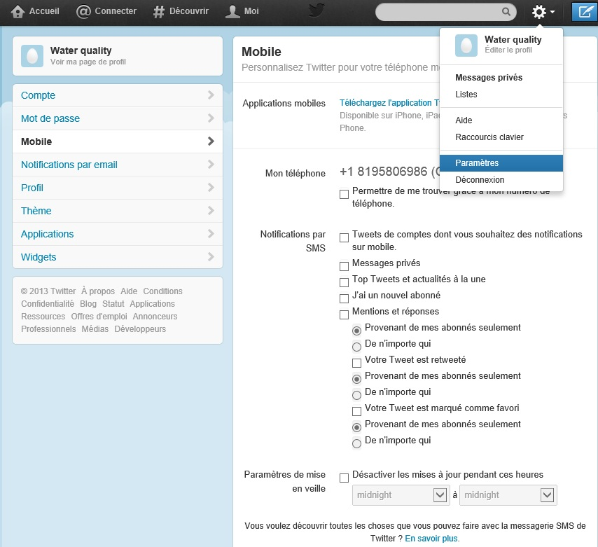

# Téléverser un programme sur l’Arduino

Lorsque le pilote de l’arduino est bien installé selon la section «Connexion de l’Arduino avec l’ordinateur», il suffit d’ouvrir le programme Arduino.exe qui se retrouve dans le dossier Arduino. Une fenêtre comme celle affichée ci-dessous s’ouvrira et vous permettra d’ouvrir, de modifier et de téléverser un programme quelconque. (Arduino 1.0.4)

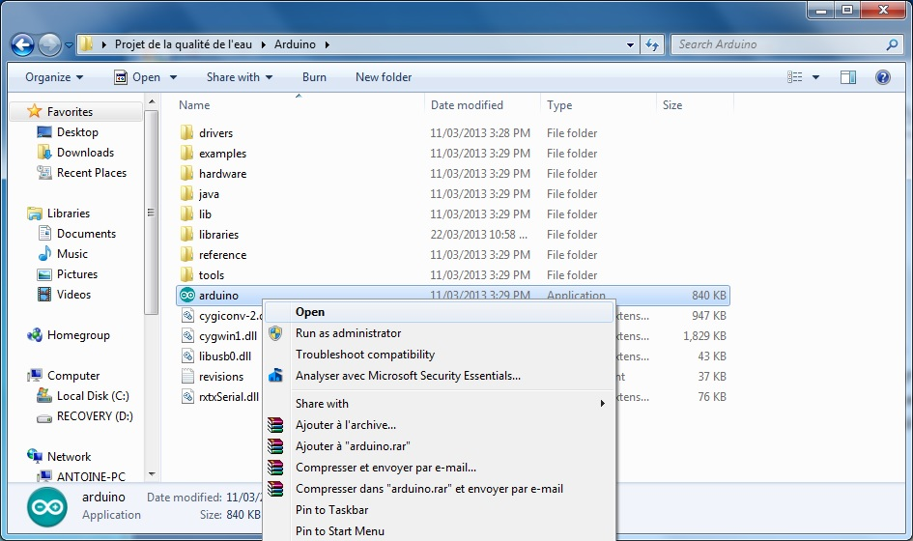

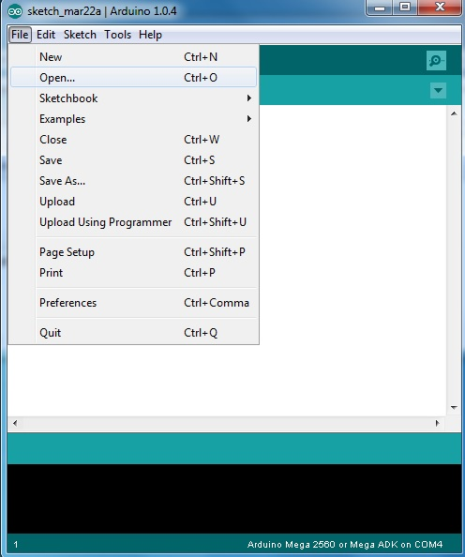

Pour téléverser le programme voulu, il suffit de cliquer sur «File» de sélectionner «Open» (Ctrl+O), puis d’aller sélectionner le fichier .ino du programme désiré. Lorsque le fichier .ino est ouvert il est possible d’y effectuer des modifications en écrivant dans la fenêtre blanche du programme Arduino. Pour ce qui est de téléverser le fichier, il suffit de cliquer sur «File», puis de sélectionner «Upload» (Ctrl+U), ce qui vérifiera sommairement le programme puis l’enverra à l’Arduino. Il est important de choisir le bon port de communication et le bon type de carte qui est située dans le menu «Tools», dans notre cas la carte est l’Arduino mega 2560, puis pour le port il est possible de la trouver grâce à la section «Déterminer le port de communication de l’Arduino». (Arduino 1.0.4)

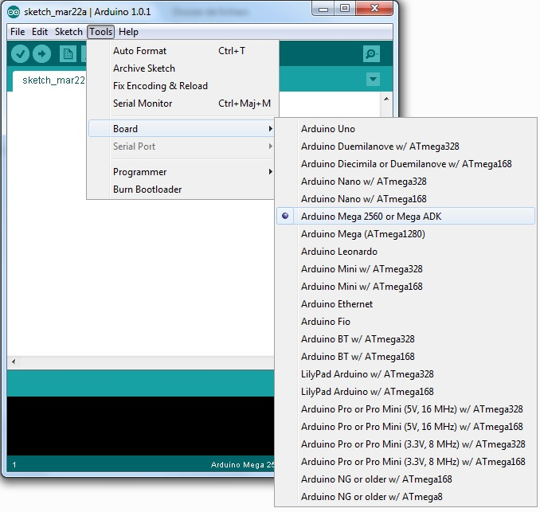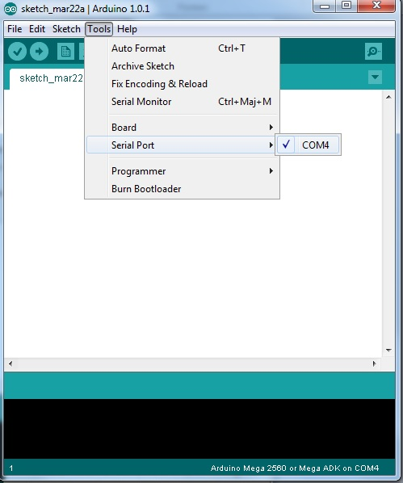

# Détail sur le terminal

## Fonctionnement du terminal

Lors des calibrations des sondes ou modifications des configurations du module GSM, vous aurez besoin d’un programme terminal. Dans notre cas nous utilisons le programme «Terminal v1.9b», car il permet de sélectionner tous les paramètres nécessaires à notre utilisation. Pour ce qui est des configurations nécessaires dans le terminal, il est important de sélectionner le bon «Baud rate», le 8 «Data bits», aucune «Parity», 1 «Stop bits» et le bon port de communication qui est possibles de connaitre avec la section «Déterminer le port de communication de l’Arduino». La zone en jaune ci-dessous est la section ou l’on reçoit l’informationdu port série de l’Arduino, tandis que la zone en rouge est où on tape les commandes à envoyer au port série. Il est important de cocher le +CR avant d’envoyer une commande, car si non certaines commandes ne seront pas reconnues et les périphériques risquent de ne pas répondre. Il suffit d’écrire la commande dans la zone en rouge, puis d’appuyer sur «Send», le périphérique répondra dans la zone jaune de haut en bas.

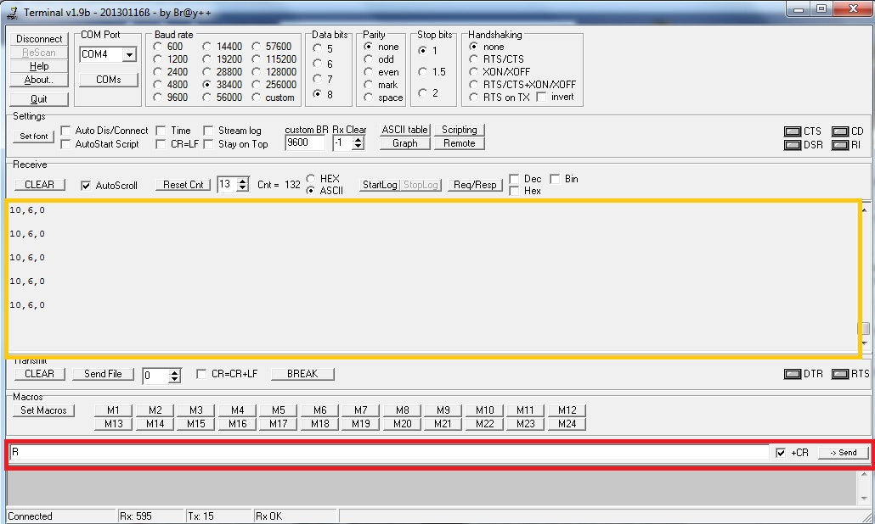

## Information sur les communications séries

Il est important de noter que chacun des périphériques ne fonctionne pas nécessairement à la même vitesse.

Les circuits de PH, conductivité et d’oxygène dissous fonctionnent tous avec les mêmes configurations de communication, tandis que le module GSM et le programme de dépannage fonctionnent avec une configuration différente.

Conductivité, pH et oxygène dissous :

Baud rate : 38400 Data bits : 8 Parity : none Stop bits : 1

Handshaking : none COM Port : Celui de l’Arduino

+CR : dois être coché pour l’envoi de donnée

Module GSM et programme de dépannage :

Baud rate : 9600 Data bits : 8 Parity : none Stop bits : 1

Handshaking : none COM Port : Celui de l’Arduino

+CR : dois être coché pour l’envoi de donnée

# Calibration des sondes

Les sondes de PH, conductivité et d’oxygène dissous doivent être calibré en cas d’imprécision ou après une durée d’utilisation longue d’environ un an. Un changement dans la tension d’alimentation pourrait aussi demander une nouvelle calibration des sondes, car chacun des circuits des sondes se base sur la tension d’alimentation pour évaluer précisément la qualité de l’eau. La sonde de température quant à elle, ne demande pas de calibration. Pour effectuer chacune des calibrations, il est important de suivre avec précision chacune des étapes énoncées, de plus nettoyer les sondes avant de les déposer dans un nouveau liquide est très important pour empêcher de contaminer les produits nécessaires à la calibration.

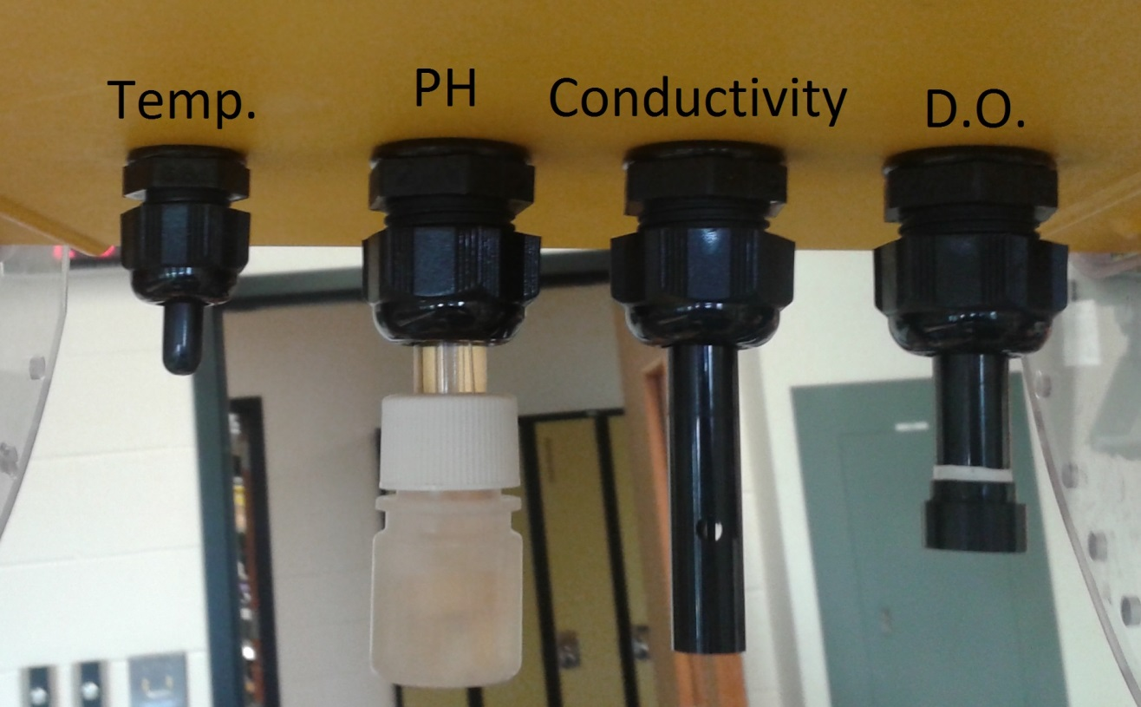

## Calibration de la sonde de pH

Pour calibrer la sonde de pH, il est important de commencer par téléverser le programme « PH10_11 » qui se situe dans le dossier «Calibration» qui est situé dans le dossier «Projet sur la qualité de l’eau». Pour téléverser le fichier, il suffit de suivre les étapes de la section «Téléverser un programme sur l’Arduino ». Ensuite, il suffit d’ouvrir le programme « Terminal v1.9b » en suivant les étapes de la section « Fonctionnement du terminal ».

IMPORTANT : Le circuit de pH doit communiquer à 38400 « Baud rate ».

Étapes de calibrations :

1. Vérifiez que la sonde de pH est propre, pour ne pas contaminer les solutions.

2. Déposez la sonde de pH dans le liquide jaune de pH 7.

3. À l’aide du Terminal, envoyez la commande <tt.tt>, qui représente la température de la pièce en °C. Exemples à 25°C : <25> ou <25.00>

4. Envoyez la commande de lecture continue qui est la lettre <C>.

5. Après 1 à 2 minutes, la lecture se stabilisera.

6. Envoyez la commande <S>, qui permettra de dire au circuit de se calibrer au pH 7.

7. Nettoyez et séchez avec un papier essuietout la sonde pour empêcher de contaminer les différentes solutions.

8.Déposez la sonde dans le liquide rouge de pH 4. (Le circuit devrait toujours être en mode de lecture continue)

9.Après 1 à 2 minutes, la lecture se stabilisera.

10.Envoyez la commande <F>, qui permettra de dire au circuit de se calibrer au pH 4

11.Nettoyez et séchez avec un papier essuietout la sonde pour empêcher de contaminer les différentes solutions.

12.Déposez la sonde dans le liquide bleu de pH 10. (Le circuit devrait toujours être en mode de lecture continue)

13.Après 1 à 2 minutes, la lecture se stabilisera.

14.Envoyez la commande <T>, qui permettra de dire au circuit de se calibrer au pH 10.

15. Envoyez la commande <E>, qui permettra d’arrêter la lecture en continu.

16. La sonde est maintenant calibrée. Tout est sauvegardé dans la mémoire EEPROM, ce qui est conservé, quand l’alimentation est éteinte.

Information supplémentaire disponible dans le PDF : PH_Circuit_3.0, qui se situe dans le dossier « Projet sur la qualité de l’eau ».

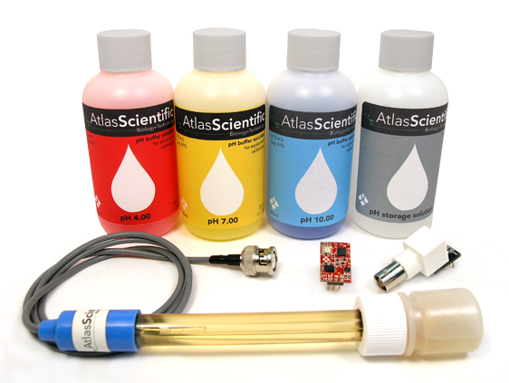

Photo par Atlas Scientific

## Calibration de la sonde de Conductivité

Pour calibrer la sonde de conductivité, il est important de commencer par téléverser le programme « Conductivity_serial3 » qui se situe dans le dossier «Calibration» qui est situé dans le dossier «Projet sur la qualité de l’eau». Pour téléverser le fichier, il suffit de suivre les étapes de la section «Téléverser un programme sur l’Arduino ». Ensuite, il suffit d’ouvrir le programme « Terminal v1.9b » en suivant les étapes de la section « Fonctionnement du terminal ».

IMPORTANT : Le circuit de conductivité doit communiquer à 38400 « Baud rate ».

Étapes de calibrations :

1. À l’aide du Terminal envoyez la commande <P,1> ce qui permettra au circuit de déterminer que nous utilisons la sonde K0.1.

2. Il est important de vérifier que la sonde est bien sèche et propre.

3. À l’aide du Terminal, envoyez la commande <tt.tt>, qui représente la température de la pièce en °C. Exemples à 25°C : <25> ou <25.00>

4. Envoyez la commande de calibration sèche qui est <Z0>, le circuit répondra « Dry Cal », ce qui confirme que le circuit a bien effectué la première calibration.

5. Déposez la sonde de conductivité dans le liquide de 3000μS, puis envoyez la commande de lecture continue <C>.

6. Attendez 3 à 5mins que la lecture se stabilise.

7. Envoyez la commande de calibration de 3000μS, <Z30>, le circuit répondra « 3,000 μs cal », pour confirmé que la 2e calibration est effectuée.

8.Nettoyez et séchez avec un papier essuietout la sonde pour empêcher de contaminer les différentes solutions.

9. Déposez la sonde de conductivité dans le liquide de 220μS, puis envoyez la commande de lecture continue <C>. (Si la lecture continue n’est plus en cours)

10.Attendez 3 à 5mins que la lecture se stabilise.

11. Envoyez la commande de calibration de 220μS, <Z2>, le circuit répondra « 220 μs cal », pour confirmer que la dernière calibration est effectuée. (Envoyez la commande <E> si la lecture continue est toujours active)

12. Nettoyez et séchez avec un papier essuietout la sonde. La calibration est terminée.

Information supplémentaire disponible dans le PDF : EC_Circuit_3.0, qui se situe dans le dossier « Projet sur la qualité de l’eau ».

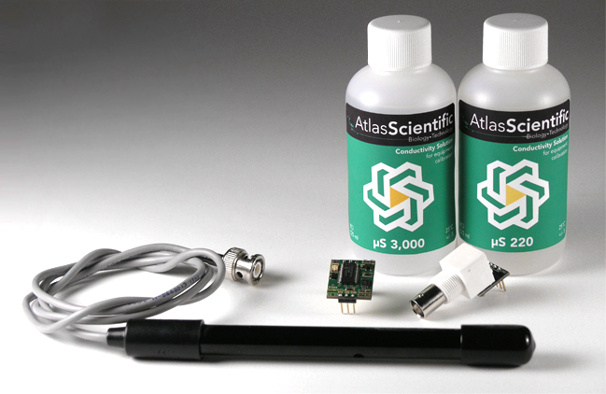

Photo par Atlas Scientific

## Calibration de la sonde d’oxygène dissous

Pour calibrer la sonde d'oxygène dissous, il est important de commencer par téléverser le programme « dissolvedoxygen_serial2 » qui se situe dans le dossier «Calibration» qui est situé dans le dossier «Projet sur la qualité de l’eau». Pour téléverser le fichier, il suffit de suivre les étapes de la section «Téléverser un programme sur l’Arduino ». Ensuite, il suffit d’ouvrir le programme « Terminal v1.9b » en suivant les étapes de la section « Fonctionnement du terminal ».

IMPORTANT : Le circuit d’oxygène dissous doit communiquer à 38400 « Baud rate ».

Étapes de calibrations :

1. Déposez la sonde d’oxygène dissous dans de l’eau, seulement pour la mouiller, puis laissez là sécher pendant 5mins à l’air libre.

2. Après 5mins d’attente, envoyez la commande <X>, le circuit répondra : « calibration set: nn » où nn est la pressionpartielled'oxygène dans l’atmosphère.

Il est possible de tester la sonde en envoyant la commande <C> et en déposant la sonde dans un liquide précis puis attendre 5mins pour que la lecture se stabilise.

Information supplémentaire disponible dans le PDF : DO_Circuit_5.0, qui se situe dans le dossier « Projet sur la qualité de l’eau ».

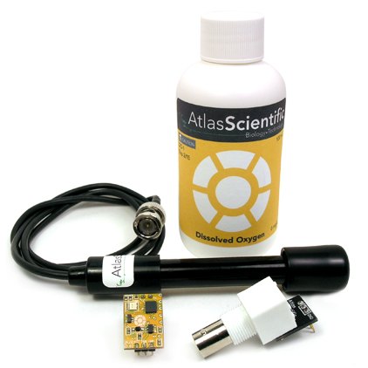

Photo par Atlas Scientific

# Programme principal

Le programme principal est celui qui effectue la lecture des différentes données, puis les envois par le réseau internet à un numéro qui est indiqué au début du programme. Lorsque la calibration des sondes (pH, Oxygène dissous et conductivité) est effectuée à l’aide du manuel, il est important de configurer le programme principal « gsm_3sondesv9 » qui se situe dans le dossier « Projet sur la qualité de l’eau ». Pour configurer le programme principal, il suffit d’ouvrir le fichier .ino à l’aide d’Arduino 1.0.4, puis dans les premières lignes, vous devez remplacer les x dans « "xxxxxxxx" » par le nom que vous voulez donner au capteur, les coordonnées de latitude et longitude, puis le numéro de message texte de twitter selon la compagnie de cellulaire. Finalement, le programme devra être téléversé à l’aide de la section « Téléverser un programme sur l’Arduino».

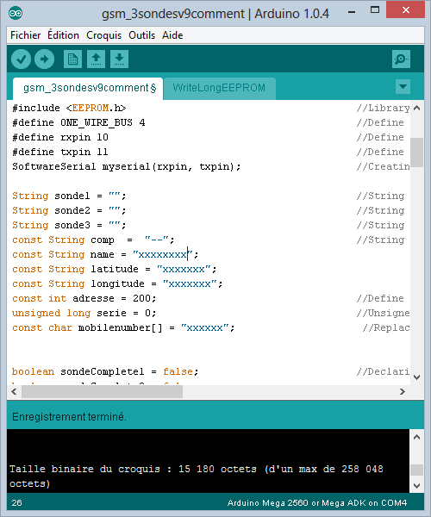

# Matériels électroniques (circuits imprimés)

## Plaquette d’alimentation

L’utilité de cette plaquette est d'alimenter l’Arduino, le système de conditionnement et le module GSM un minimum de deux fois par jour. Son fonctionnement est fort simple. Avec l'aide d'une photorésistance dont la résistance change en fonction de l'éclairement reçu, on compare le niveau de tension entre la photorésistance et un potentiomètre ajustable afin qu'un comparateur change son niveau de sortie au lever du jour et à la tombée de la nuit. Par la suite, le signal est divisé pour aller dans une porte OU exclusive et un condensateur. À chaque changement d'état du comparateur grâce à la charge et la décharge du condensateur, on obtient un niveau haut un court instant à la sortie de la porte OU exclusif qui fait en sorte de déclencher le monostable. Le temps d'enclenchement du monostable est déterminé par la résistance et les condensateurs. Le transistor situé à la sortie du monostable est nécessaire afin d'augmenter le courant nécessaire au relais. Lorsque le monostable est enclenché, il active le relais qui lui alimente tout le système. La diode est une diode de roue libre afin de ne pas endommager le circuit lorsque la bobine du relais se décharge.

## Plaquette de conditionnement

Cette plaquette a été conçue afin en premier lieu de connecter les systèmes de conditionnement des sondes. En deuxième lieu, elle est nécessaire afin de relier cette plaquette avec l’Arduino et le module GSM ensemble et les alimenter tous à la fois. Les condensateurs sont nécessaires, puisque les petits circuits de conditionnement sont très sensibles à la moindre variation de tension, alors les condensateurs s'assurent que l'alimentation soit uniforme et constante. Il y a aussi une diode zener de 5.1Volt pour que la tension venant de la plaquette d'alimentation ne dépasse pas la tension de 5 Volts.

## Plaquette d’alimentation version 2

La version est très similaire à la version 1. Les différences sont qu'il y a seulement 2 condensateurs et une résistance différente pour la base de temps du monostable afin d'optimiser le système. Les condensateurs qui sont nécessaires au monostable doivent être non polarisés et avoir un "lowleakage". L'autre différence est qu'il y a une diode de roue libre pour le relais et un emplacement bien précis sur le nouveau PCB.

## Plaquette de conditionnement version 2

Il n'y a qu'une seule modification sur ce PCB. Cette modification est au niveau du routage pour l'alimentation de l'Arduino et du module GSM. La version 2 n'est qu'une correction d'une erreur mineure, ce qui permet d’alimenter de la bonne façon chacune des plaquettes.

# Composantes et évaluation des coûts



# Annexe 1

## Schématique de la plaquette d’alimentation

Il est possible d’obtenir les fichiers du schématique, ils se retrouvent tous dans le dossier schématiques.



## Schématique de plaquette de conditionnement

Il est possible d’obtenir les fichiers du schématique, ils se retrouvent tous dans le dossier schématiques.



## Schématique du boitier



# Annexe 2

## Les schémas matriciels

Les schémas matriciels se retrouvent tous dans le dossier schémas matriciel, ce qui vous permet de commander de nouvelles plaquettes fabriquées à partir de ces schémas.

Les fichiers sont de type « .art » et sont modifiables à l’aide du programme ORCAD.

# Annexe 3

## Échéancier

